Tarea de 6° grado 14/03/25

1. ¿Qué sustantivos abstractos derivan de las siguientes palabras?  
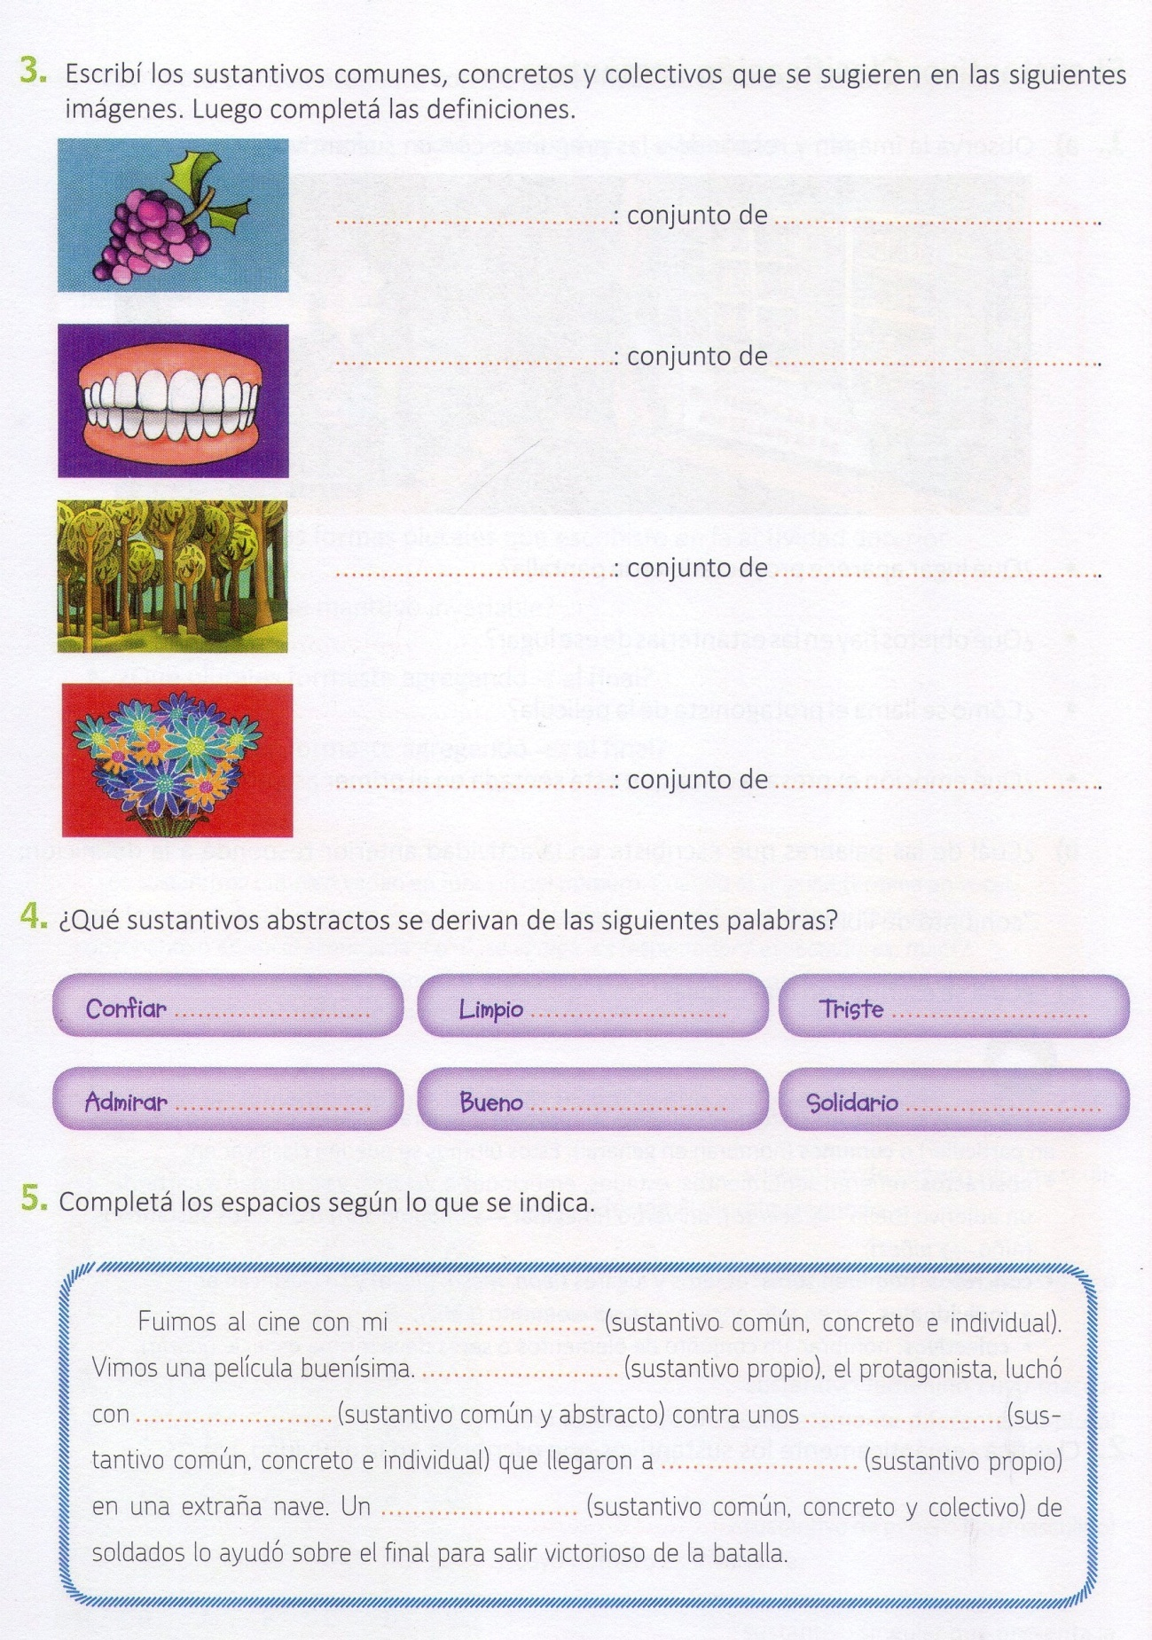

2. Completá los espacios según lo que se indica:



3. Separá en sílabas las siguientes palabras. Luego clasifícalas según su acentuación:

águila:……………………………………………………………………..

especialidad:……………………………………………………………..

dinero:…………………………………………………………………….

cordillera:…………………………………………………………………

lámina:……………………………………………………………………

4. Colocá las palabras en la columna que corresponda. Luego explicá cómo se forma el diptongo o el hiato en cada caso:

canoa- espacio- cuidar- caer- televisión-

|  |  |
| --- | --- |
| PALABRAS CON DIPTONGO | PALABRAS CON HIATO |
|  |  |

5. Analizá sintácticamente las siguientes oraciones:

*El actor y la actriz sincronizaban sus voces para grabar la película.

*La dama propuso una canción.

*El poeta español, Rafael Alberti, dedicó un libro a los artistas.

6. Reemplazá el O.D por las formas pronominales correspondientes ( LO, LOS, LA, LAS). Luego analizá sintácticamente las oraciones.

7. Pasá a voz pasiva las oraciones.

8. Realizá la autocorrección de los deberes.

9. Traé dos mapas políticos de América.

Presentación de la tarea: 17/03/25

Notif: